Napisać losowy generator danych działający zgodnie z rozkładem reprezentowanym przez daną sieć Bayes'a.

Sieć powinna opisywać zależności między zmiennymi losowymi (binarne: 0/1)

Na wejściu dany jest opis grafu połączeń/zależności między zmiennymi oraz tabele prawdopodobieństw warunkowych.

Problem:

|  |  |
| --- | --- |
|  | Studia |
| T | 0.64 |
| F | 0.36 |

|  |  |
| --- | --- |
|  | Samotność |
| T | 0.15 |
| F | 0.85 |

|  |  |  |
| --- | --- | --- |
| Studia | Samotność | Zajadanie smutków |
| T | T | 0.85 |
| T | F | 0.3 |
| F | T | 0.65 |
| F | F | 0.15 |

|  |  |
| --- | --- |
| Zajadanie smutków | Depresja |
| T | 0.7 |
| F | 0.2 |

Testy:

Liczba próbek = 100

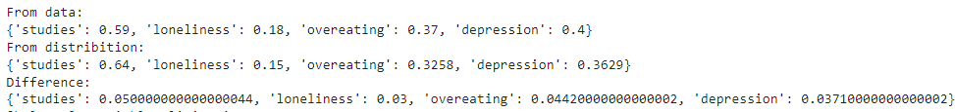

Liczba próbek = 1000  
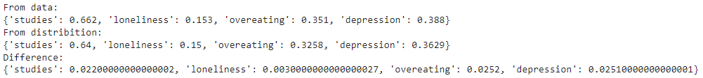

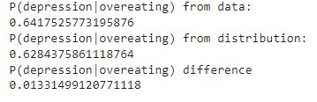

Liczba próbek = 10000



Sprawdziłem poprawność danych poprzez oszacowanie prawdopodobieństw P(Studia), P(Samotność), P(Zajadanie smutków), P(Depresja), P(Depresja|Zajadanie smutków) i porównanie ich z tymi z rozkładu.

Powyższe testy wskazują, że dane są zgodne z rozkładem.